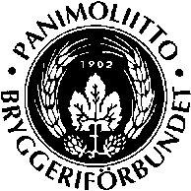
LAUSUNTO
19.12.2014

Valtiovarainministeriö
PL 28
00023 VALTIONEUVOSTO

Lausuntopyyntö VM066:00/2014

LAUSUNTO KOSKIEN PIENPANIMOIDEN ALKOHOLIVERON ALENNUKSEN KEHITTÄMIS- JA MUUTOSTARPEITA

Panimo- ja virvoitusjuomateollisuus ry haluaa kiinnittää huomion elinkeinon viime vuosina hankaloituneeseen tilanteeseen kokonaisuutena. Lainsäädännön pitää lähtökohtaisesti luoda tasapuoliset ja yhtenevät kilpailulliset olosuhteet.

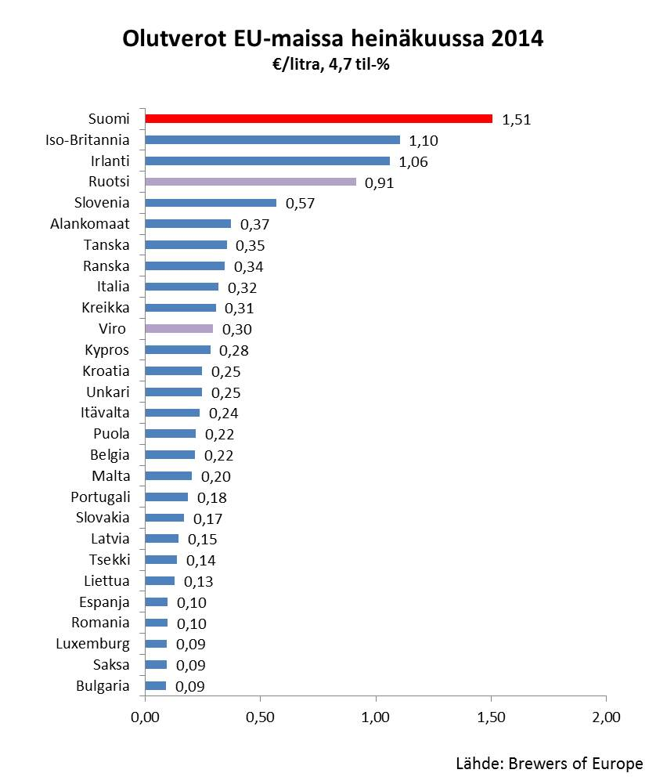

Kotimainen elinkeino sinnittelee toimintaympäristössä, jota on heikennetty merkittävästi viime vuosina.

Suomen olutvero on EU-maiden korkein, ja sitä on nostettu vuoden 2008 jälkeen viidesti. Viimeisimmät kaksi alkoholiveron korotusta kohdennettiin kotimaisen panimoteollisuuden tuotteisiin (olut, siideri, lonkero).

Erityisesti uusien pienvalmistajien tuotteiden pääsyä markkinoille hankaloittavat alati kiristyvät mainontapykälät. Oluen uutuustuotteiden ja uusien tuotemerkkien markkinaosuuksien ja tunnettuuden lisäämisessä keinot mainonnan ja markkinoinnin osalta ovat valitettavan rajoitetut. Ulkomaisilla merkeillä ei esimerkiksi ole vastaavia internettiin ulottuvia rajoituksia, joka asettaa ulkomaisen panimoelinkeinon merkittävästi parempaan asemaan kotimaiseen valmistukseen verrattuna.

Panimotuotteiden kotimaan myynti on viime vuosina vähentynyt ja kansalaisten ostovoima ylipäätään on tällä hetkellä huolestuttavan alhainen. Samaan aikaan elinkeinon kustannuksia lisätään tarpeettomasti esimerkiksi jakeluautojen teippausvaatimuksella.

Tuotemerkkien näkymättömyys on ylipäätään merkittävä yritysten kasvua ja niiden välistä kilpailua haittaava tekijä.

Suomen olutvero on viisinkertainen Viron olutveroon nähden. Yksityinen oluen maahantuonti on jopa THL:n julkaiseman puhelinhaastattelun tulosten perusteella kolminkertainen pienpanimoiden tuotantoon verrattuna.

Koko panimoalan kilpailukyvyn ja kotimaisen työllisyyden tukemiseksi valtiovarainministeriön toivoisi ponnekkaasti tarttuvan keinoihin, joilla yksityisen maahantuonnin aiheuttamaa markkinahäiriötä voidaan ehkäistä.

Kestävä veropolitiikka; kohtuullinen yleinen olutverotaso on nopein ja tehokkain keino hallita rajakauppaa tuoteryhmästä riippumatta.

Panimo- ja virvoitusjuomateollisuusliitto ry kannattaa pienpanimoiden verotukijärjestelmän kehittämistä siten, että pienet toimijat voivat tuottaa jatkossa maksimituella puoli miljoonaa litraa olutta 200 000 litran sijaan.

Tärkeintä on pitää järjestelmä joustavana ja kannustavana käsityöperusteisille pienpanimoille. Verotuki on oikein painottaa pienimpiin ja aloitteleviin yrityksiin. Viime vuosina pienpanimoiden lukumäärän kehitys onkin ollut hienossa kasvussa. Tällä hetkellä noin 40 pienpanimolla on toimilupa, kun luku vielä muutamia vuosia sitten oli puolta pienempi.

Sen sijaan katon nostamiseen aina 15 miljoonaan tuotantolitraan saakka Panimo- ja virvoitusjuomateollisuusliitto ry suhtautuu kielteisesti. Pienpanimoiden veroedun kasvattaminen koskemaan teollista panimotoimintaa (tuotanto yli 10 milj. litraa), vääristää kokonaismarkkinaa entisestään, eikä ole tasapuolinen eri toimijoita kohtaan. Joustavan järjestelmän näkökulmasta – ja kasvun edellytykset turvaten – on ymmärrettävää, että verotuen tarkkarajainen katto on hankala tuotannon suunnittelun kannalta. Panimo- ja virvoitusjuomateollisuusliitto ry katsoo, että 5 miljoonan litran joustovaran sijaan 10% tuotantoylitys on riittävä poistamaan tuotannon suunnitteluun liittyvät hankaluudet.

On hyvä huomioida, että muissa korkean olutveron maissa – Iso-Britanniassa ja Irlannissa, joissa oluen kokonaismarkkinat ovat moninkertaiset Suomen markkinaan nähden, verohelpotukset ovat rajoitetut vain hyvin pienille tuotantomäärille (Iso-Britannia 6 milj. litraa, Irlanti 2 milj. litraa). Ruotsissa verohelpotuksia ei myönnetä pienpanimoille ollenkaan. Suomen verotuki pienpanimoille on kansainvälisesti verraten hyvä ja määrällisesti korkein.

Panimo- ja virvoitusjuomateollisuusliitto ry:n näkemyksen mukaan lakiin lisätty maininta lisenssivalmistuksen kieltämisestä vaatii selkeän määritelmän. Direktiivi on ajalta, jolloin lisenssivalmistuksen rinnalle tullutta sopimusvalmistusta ei ollut nykyisessä laajuudessaan olemassa. Nykyisin on varsin tavanomaista, että esimerkiksi kauppaketjuilla on omien tuotemerkkien valmistusta. Kaupan merkit, ns. Private label-tuotteet, ovat volyymiltaan merkittäviä ja usein voimakkaasti hintakilpailtuja tuotteita. Jos muiden kuin omien tuotemerkkien valmistus on pienpanimoille sallittua, niin voisiko tulkinta jatkossa pitää sisällään myös kilpailevan panimon tuotemerkkien valmistuksen?

Ystävällisesti,

Elina Ussa
toimitusjohtaja
Panimo- ja virvoitusjuomateollisuusliitto ry

